**Retina Display與Viewport：**

|  |  |  |  |  |  |  |
| --- | --- | --- | --- | --- | --- | --- |
| 手機廠牌 | 吋 | Width | | Device-Width | | Ratio |
| iPhone 12 | 6.1 | 1170 | 2532 | 390 | 844 | 3 |
| iPhone 13 | 6.1 | 1170 | 2532 | 390 | 844 | 3 |
| iPhone 13 | 6.1 | 1170 | 2532 | 390 | 844 | 3 |
| iPhone 14 Plus | 6.1 | 1284 | 2778 | 428 | 926 | 3 |
| 手機廠牌 | 吋 | Width | | Device-Width | | Ratio |
| OnePlus Nord 2 | 6.43 | 1080 | 2400 | 412 | 915 | 2.625 |
| OnePlus 10 Pro | 6.7 | 1440 | 3216 | 412 | 919 | 3.5 |
| Samsung Galaxy A32 | 6.4 | 1080 | 2400 | 412 | 915 | 2.625 |
| Samsung Galaxy S21 Ultra | 6.8 | 1440 | 3200 | 384 | 854 | 3.75 |
| Google Pixes 5 | 6 | 1080 | 2340 | 393 | 851 | 2.75 |
| Vivo Y20 | 6.51 | 720 | 1600 | 385 | 854 | 1.875 |
| Huawei Nova 7i | 6.4 | 1080 | 2310 | 360 | 770 | 3 |
| Xiaomi Mi Note 10 | 6.47 | 1080 | 2340 | 393 | 851 | 2.75 |
| Sony Xperia X | 5 | 1080 | 1920 | 360 | 640 | 3 |
| Sony Xperia XZ | 5.2 | 1080 | 1920 | 360 | 640 | 3 |
| Sony Xperia 1 IV | 6.5 | 1644 | 3840 |  |  |  |
| iPad Pro (6th gen 12.9") | 12.9 | 2048 | 2732 | 1024 | 1366 | 2 |

註1：請參閱<https://yesviz.com/viewport/>

註2：請參閱<https://viewportsizer.com/devices/>

註3：請參閱<https://screensiz.es/>

1. **Viewport設定：**

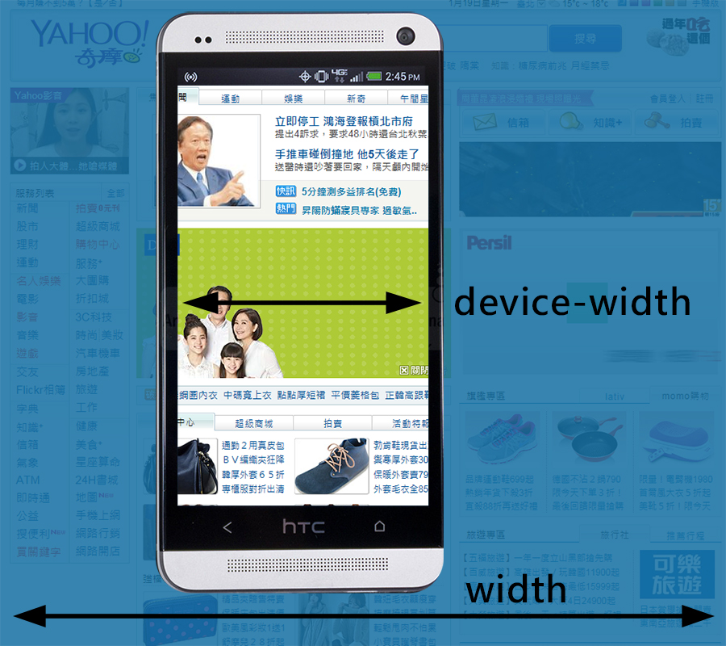

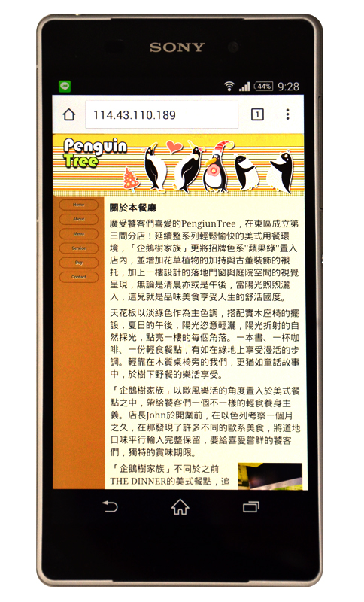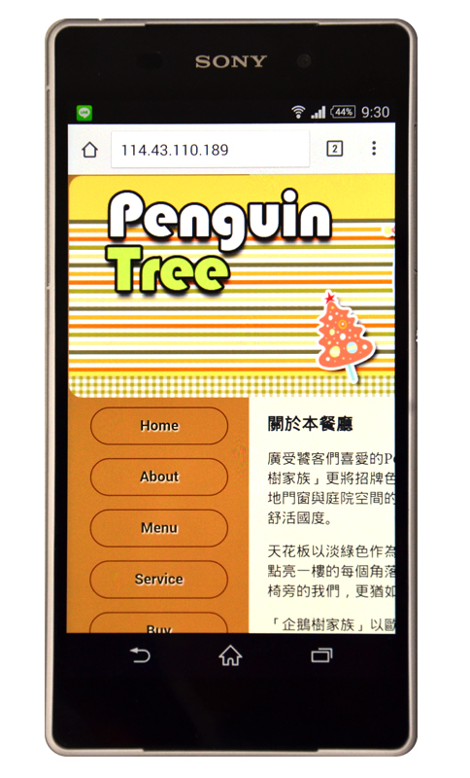

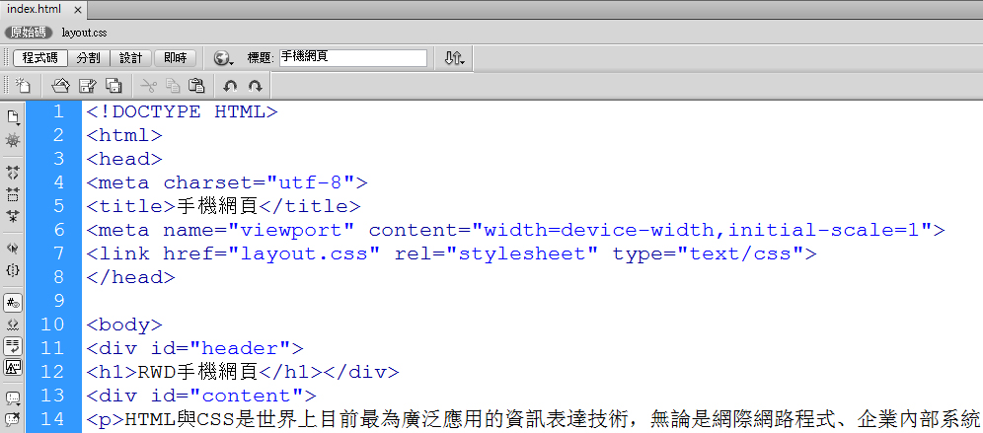

註：viewport只有行動裝置才有作用，桌機不會有作用（因為桌機的Ratio為1）

|  |  |  |
| --- | --- | --- |
| **Viewport的屬性設定：** | | |
| width | Viewport寬度 | width=960 或 device-width |
| height | Viewport高度 | height=1000 或 device-height |
| initial-scale | 初始縮放比例 | initial-scale=1（介於0.25～5） |
| maximum-scale | 最大縮放比例 | maximum-scale=2（介於0.25～5） |
| minimum-scale | 最小縮放比例 | minimum-scale=1（介於0.25～5） |
| user-scalable | 是否允許瀏覽者縮放頁面 | user-scalable=1 或 0（yes或no） |

1. **iOS直式橫式文字尺寸調校：（iphone7仍有這個問題）**

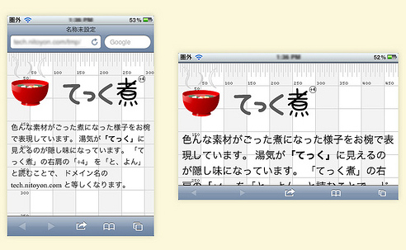

**調整前**

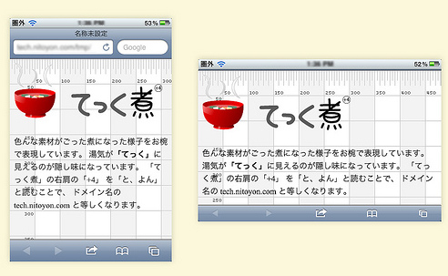

**調整後**

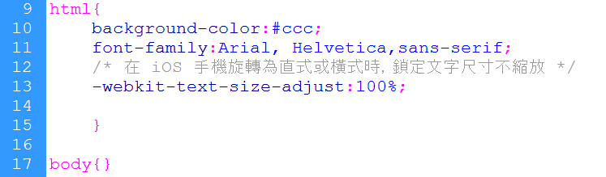

註：請參閱<http://www.cssreset.com/> 的 Normalize.css 1.0

1. **HTML5新標籤：**

|  |  |
| --- | --- |
| **HTML 5新標籤** | **定義與用法** |
| <header> | 代表一個容器，用於介紹內容或一組的選單列，通常包含：   * 一個或多個標題元素（<h1>～<h6>和<hgroup>） * 商標或圖標 * 公司名稱   你可以在一張網頁內設定多個<header>元素 |
| <nav> | 定義一組選單列  註：並非所有連結都需使用<nav>元素；其僅用於重大的主要導覽區塊。 |
| <section> | 定義在網頁中的章節、區段、頁眉、頁腳、或任何其他部分。 |
| <article> | 定義一個自身獨立的內容，如：   * 論壇帖子 * 評論 * 博客文章 * 新聞故事 |
| <aside> | 定義其所處內容之外的內容。  <aside>的內容應該與附近的內容相關。 |
| <footer> | 定義一張網頁或一個章節的頁腳，通常包含：   * 作者資訊 * 版權資訊 * 使用條款連結 * 聯繫資訊   您可以在一張網頁中使用多個 <footer> 元素 |

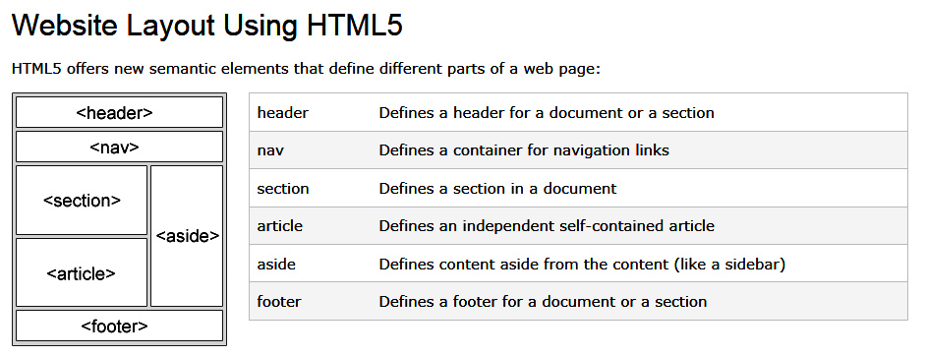

註：請參閱<http://www.w3schools.com/html/html_layout.asp>

1. **px-em-rem：**

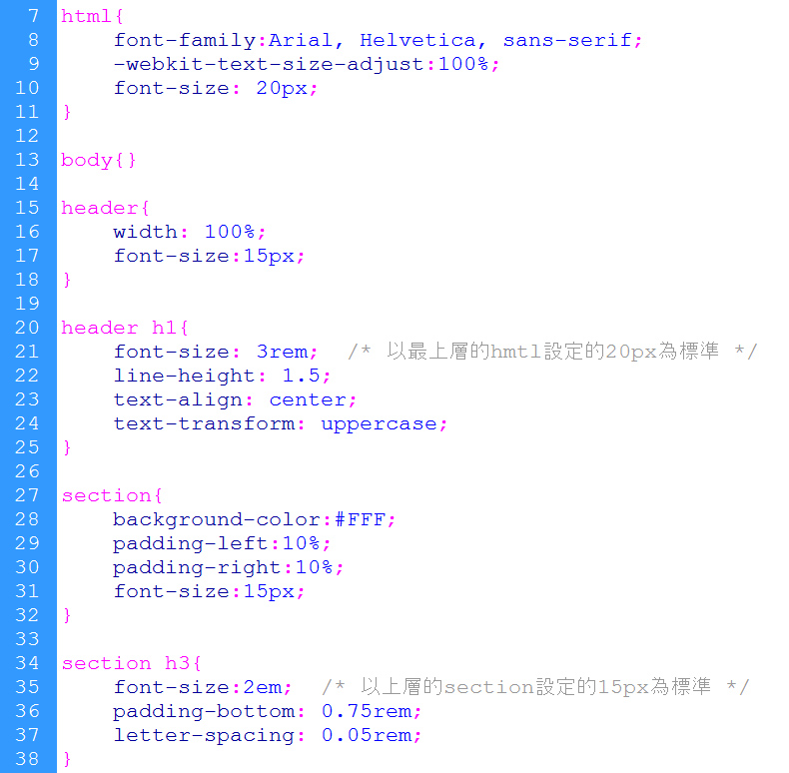

|  |  |
| --- | --- |
| **單位** | **定義與優缺點比較** |
| px | 電腦螢幕顯示的基本單位就是像素（Pixel） |
| 優點：網頁上設定字體大小為多少px，將可獲得各瀏覽器之間失真最小的一致性 |
| 缺點：字體大小被px訂的死死的，網站訪客無法在瀏覽器裡自由調整大小 |
| em | 原是印刷上用來衡量字體大小的單位，一般都以16px作為1 em；  以em作為字級單位時，通常會先宣告body的字級大小 |
| 優點：相較於px，em的使用彈性雖大 |
| 缺點：字級大小會隨著巢狀層級而疊加。 |
| rem | rem，則是CSS3推出來解決em疊加問題的字級單位  rem的字義是「root em」，簡單地說，就是先宣告一個所有網頁元件都共用的em單位 |
| 優點：相較於em的使用彈性，且不產生疊加問題 |

iOS開發者參考規格：

|  |  |  |  |  |  |
| --- | --- | --- | --- | --- | --- |
| Asset | iPhone 6 Plus (@3x) | iPhone 6／iPhone 5 (@2x) | iPhone 4s  (@2x) | iPad／iPad mini (@2x) | iPad 2／iPad mini (@1x) |
| App icon | 180 x 180 | 120 x 120 | 120 x 120 | 152 x 152 | 76 x 76 |
| App Store icon | 1024 x 1024 | 1024 x 1024 | 1024 x 1024 | 1024 x 1024 | 1024 x 1024 |
| Launch file or image | 1242 x 2208  (直向)  2208 x 1242  (橫向) | For iPhone 6, 750 x 1334  For iPhone 5, 640 x 1136 | 640 x 960 | 1536 x 2048  (直向)  2048 x 1536  (橫向) | 768 x 1024  (直向)  1024 x 768  (橫向) |
| Spotlight search results icon | 120 x 120 | 80 x 80 | 80 x 80 | 80 x 80 | 40 x 40 |
| Settings icon | 87 x 87 | 58 x 58 | 58 x 58 | 58 x 58 | 29 x 29 |
| Toolbar and navigation bar icon (optional) | 66 x 66 | 44 x 44 | 44 x 44 | 44 x 44 | 22 x 22 |
| Tab bar icon (optional) | 75 x 75  (最大: 144 x 96) | 50 x 50  (最大: 96 x 64) | 50 x 50  (最大: 96 x 64) | 50 x 50  (最大: 96 x 64) | 25 x 25  (最大: 48 x 32) |
| Web clip icon | 180 x 180 | 120 x 120 | 120 x 120 | 152 x 152 | 76 x 76 |

註：請參閱

<https://developer.apple.com/library/ios/documentation/UserExperience/Conceptual/MobileHIG/IconMatrix.html#//apple_ref/doc/uid/TP40006556-CH27-SW1>

1. **iOS取消按住超連結不放時出現預設選單：**

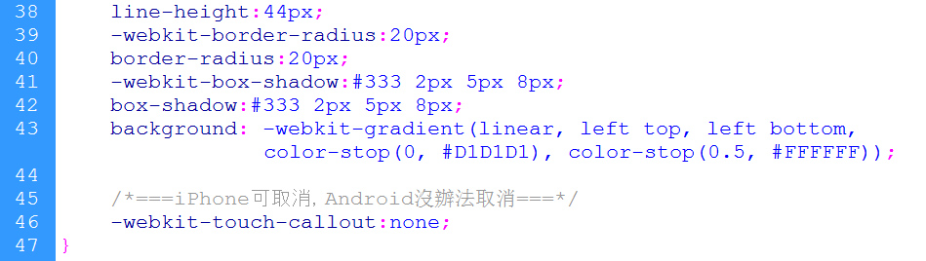

1. **取消超連結被按時的預設顏色：**

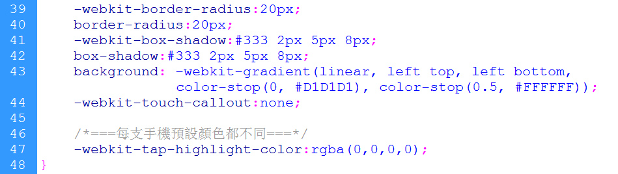

1. **文字內容無法選取：**

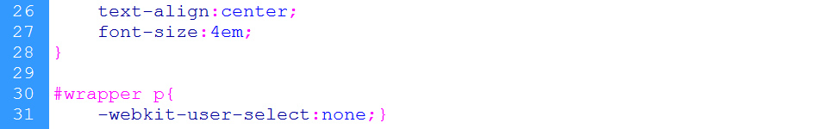

1. **選單置頂-position-fixed：**

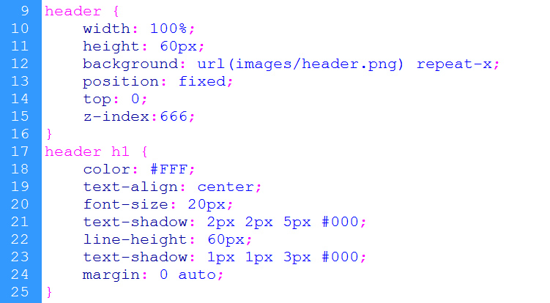

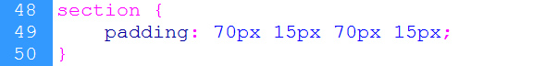

**註：① position；② top／bottom與left／right；③ z-index的設定**

1. **避免數字被當成電話：**

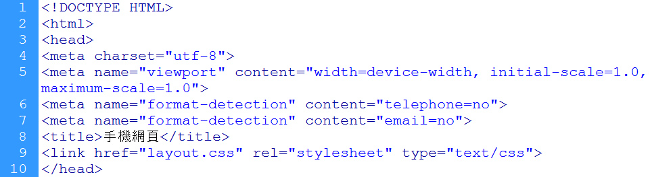

註：<meta name="format-detection" content="address=no"> 取消地址連結

1. **超連結種類：**

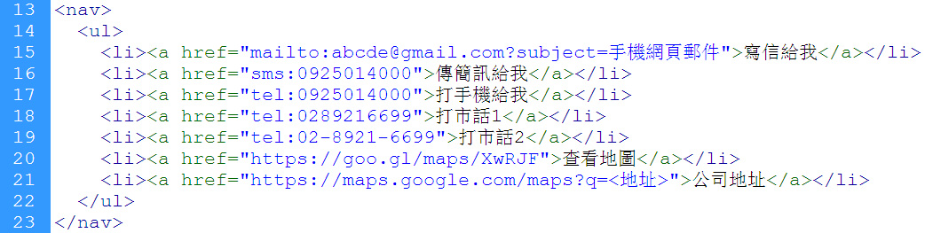

註：查看地圖───使用Google地圖，然後填入所需地址，再使用「分享連結」裡的短網址

註：公司地址───請在< >內，填入所需地址

註：Google提供自訂地圖功能，可供自行繪制與使用

1. **box-sizing：**

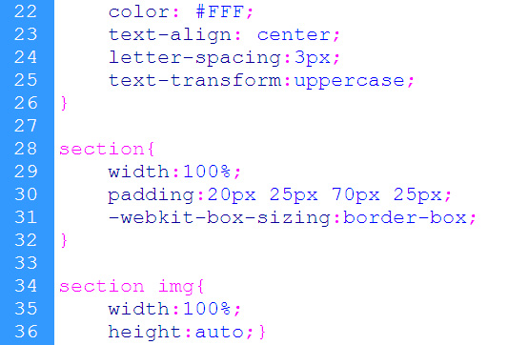

1. **圖片模糊 – 1：（高解析圖片／設定width）**

**HTML：**

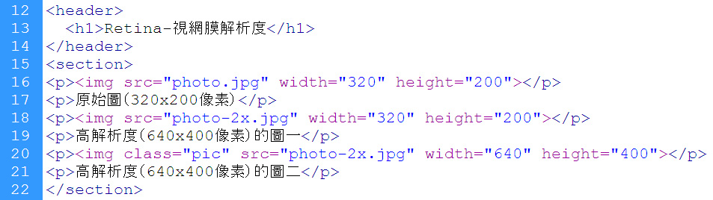

**CSS：**

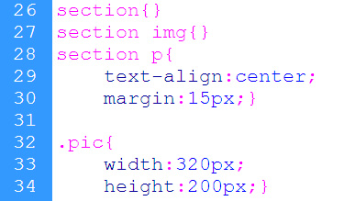

1. **圖片模糊 – 2：（高解析圖片／設定background）**

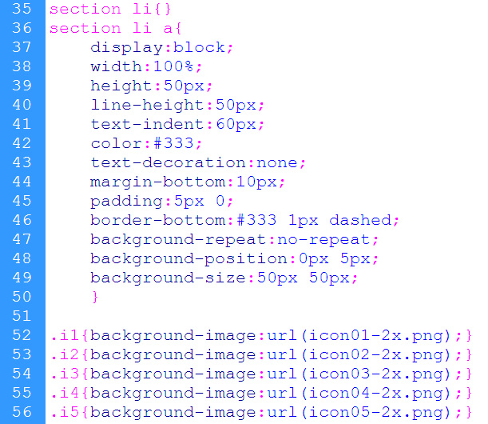

1. **SVG圖片 – 1：（LOGO動畫縮放）**

註：SVG─可縮放的向量圖檔，縮小放大皆不會產生一般點陣圖檔（如：JPG、PNG）的鋸齒狀失真效果。

1. **SVG圖片 – 2：（Width）**

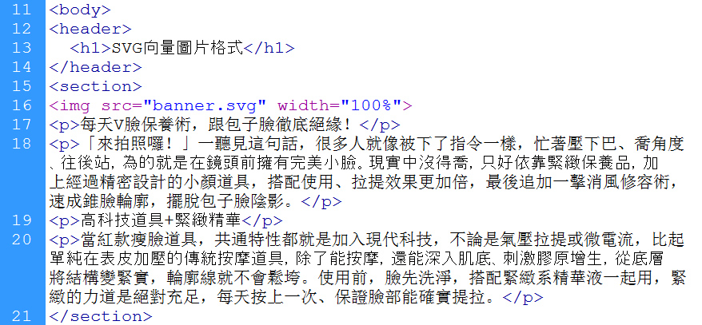

1. **圖片縮放 – 1：（width：100% 與max-width：100%）**

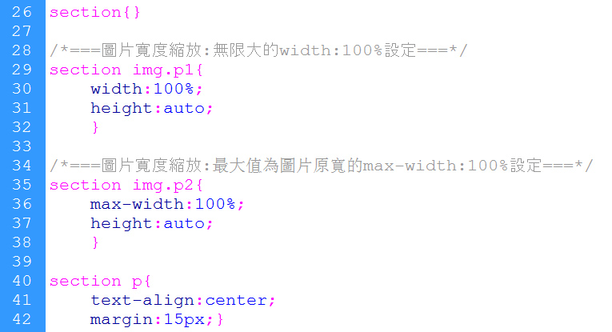

1. **圖片縮放 – 2：（background-size：cover／contain）**

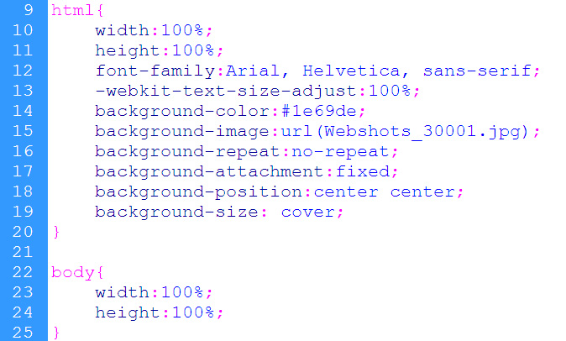

1. **圖片縮放 – 3：（background-size：100%）**

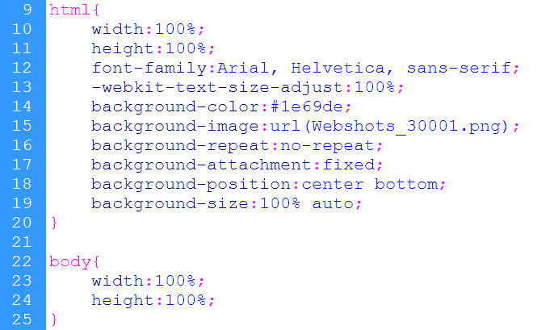

1. **媒體詢問方法：（@media-screen）**

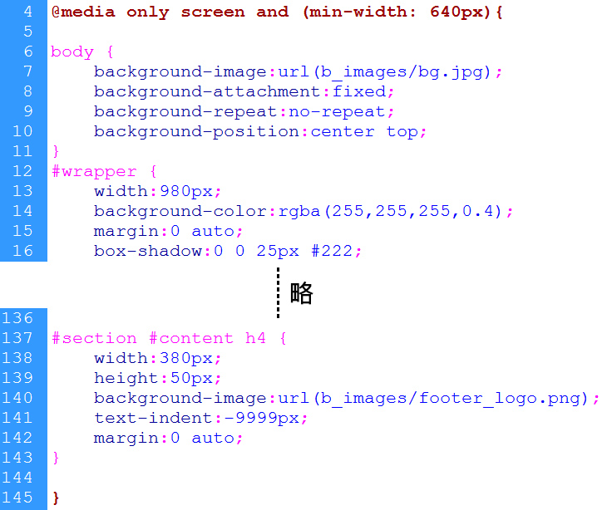

1. **媒體詢問特性：（orientation：landscape／portrait）**

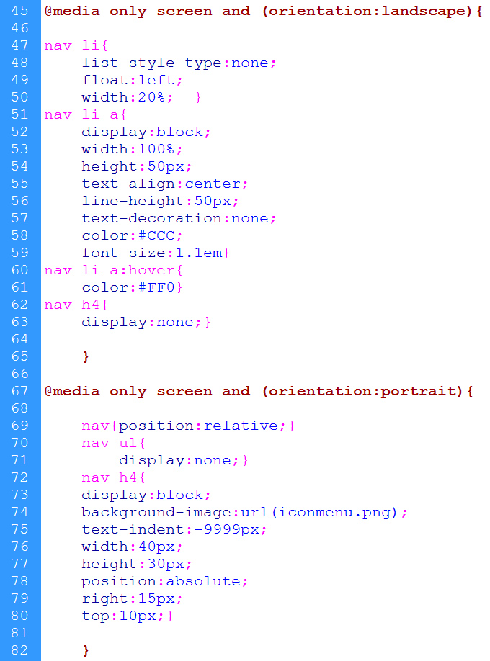

1. **手機優先：（Mobile-first）**

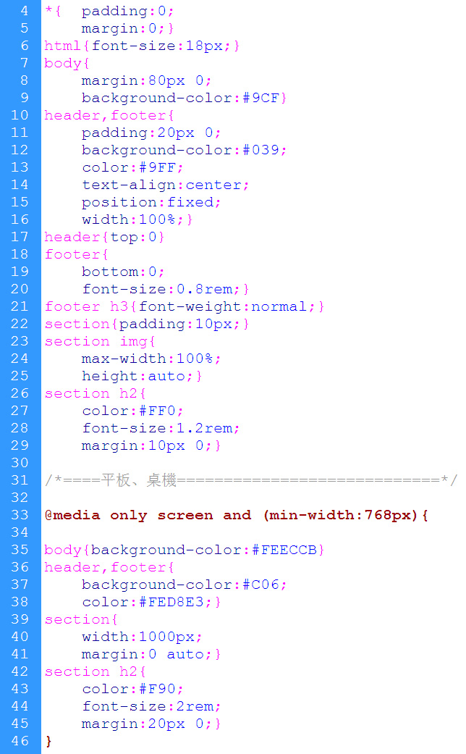

**先寫好手機版的CSS**

**再判斷桌機版的CSS**

1. **桌機優先：（Desktop-first）**
2. 先寫好桌機版的CSS
3. 再判斷手機版的CSS